**Мойли ва вакуумли электрон узгичларни қўлланиши, асосий параметрлари ва ишлаш принципи**

**Ёг(мойли) узгичлари**.

Иккита турдаги ёғ узгичлари мавжуд : бакли ва кам ёғли. Ушбу узгичларда дуга оралиғини деионизация қилиш усуллари бир хил. Фақатгина фарқ пойдевордан контакт ерга улаш тизимини изоляциясида ва ёг миқдорида.

Яқин вақтгача қуйидаги турдаги бакли узгичлари ишлатилган: ВМ-35, С-35, шунингдек У серияли 35 дан 220 кВгача бўлган узгичлар. Бакли узгичлар ташқарида ўрнатишга мўлжалланган, ҳозирда ишлаб чиқарилмайди. Бакли узгичларнинг асосий камчиликлари: портлаш ва ёнғин хавфи; идишдаги ва кириш жойларидаги ёг ҳолатини ва даражасини даврий равишда кузатиб бориш зарурати; катта ҳажмдаги ёғ, уни алмаштириш учун кўп вақт талаб этилади, ёғни катта захираларига эҳтиёж; ички ўрнатиш учун яроқсиз**. Вакуумли электрон узгичлар**. Вакуумнинг электр мустахкамлиги электрон тўсарларда ишлатиладиган бошқа воситаларга қараганда анча юқори. Бу босим пасайганда электронлар, атомлар, ионлар ва молекулаларнинг ўртача эркин йўлининг кўпайиши билан изоҳланади. Вакуумда заррачаларнинг ўртача эркин юриши вакуум камерасининг ўлчамларидан ошади. Ўчирилганда контактлар орасидаги бўшлиқнинг электр қувватини тиклаш жараёни газларга қараганда вакуумда тезроқ давом этади. Вакуумли ёй ўчиргич камерасини тузилиши 1 расмда келтирилган:

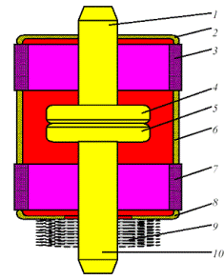

Расм 1. Вакуумли ёй ўчиргич камерасини тузилиши

Вакуум камерасининг тузилиши керамика ёки шиша изоляторлардан иборат(3; 7), юқори ва пастки металл қопқоқлардан (2; 8) ва вакуум ўтказмайдиган қобиқ билан ўралган, улардан бири ҳаракатланувчи (5) жуфтликдан иборат (4; 5) ва металл қалқон (6). Кўчма контактнинг фиксацияланганга нисбатан ҳаракати (9) мослама ёрдамида таъминланади. Камеранинг контактлари (1; 10) уни узгичнинг асосий ток ўтказувчи занжирига улаш учун ишлатилади.

**Химоялагичлар тузилиши, характеристикалари ва тузилиши**

Юқори кучланиш ўзгарувчан ток қурилмаларга ўлчов асбоблар ва релеларни уланиш асосан **ўлчов трансформатори(кучланишни ўлчаш) ва ток трансформатори(токларни ўлчаш**) орқали олиб борилади. Ўлчов трансформаторларни вазифаси ўлчов асбоблар ва релеларни юқори кучланишдан ажратиш ва кучланишни камайтириш (минг вольтга) ва токларни (юз ва минг амперга)ўлчовга қулай қийматгача. Электротехник саноатлар ишлаб чиқарилаётган кучланиш трансформаторни иккинчи чулғамидаги кучланиш 100 В, ток трансформаторини иккинчи кучланишидаги номинал ток 5 ва 1 А. Кучланиш трансформаторини конструктив ажралиши, ток трансформаторидан анча фарқ қилади. **Кучланишни ўлчаш трансформатори**. Кучланиш трансформатори ишлаш тамойили ва конструкцияси, қувват трансформаторига ўҳшаш(1 – расмда). Кучланиш трансформаторини тузилиши; трансформатор ўзаги юпқа пўлат тасмадан йиғилган, ва иккита, бир-биридан ва ўзагидан ҳам изоляцияланган, бирламчи ва иккиламчи ғалтакдан иборат. Биринчи ғалтаги W1 бу ғалтак юпқа симдан қилинган (бир неча минг) ўрамга эга бўлади ва юқори кучланишга уланади, (бир неча юзта) ўрамдан иборат иккинчи ғалтагига W2, паралел холатда реле ва ўлчов асбоблар уланади. Биринчи ғалтакни чулғамидан, уланган кучланишни таъсирида, ток ўтади ва ўзгарувчан электромагнит оқими Ф ҳосил қилади, бу оқим иккинчи ғалтакни ўрамини кесиб ўтиши натижасида унда, Э.М.Ю куч Е2 ҳосил қилади, очиқ иккинчи ғалтак чўлғамида (салт ҳолатида трансформаторни кучланиши) уни кискичида(зажимида) U2 сх, кучланиш бўлади.

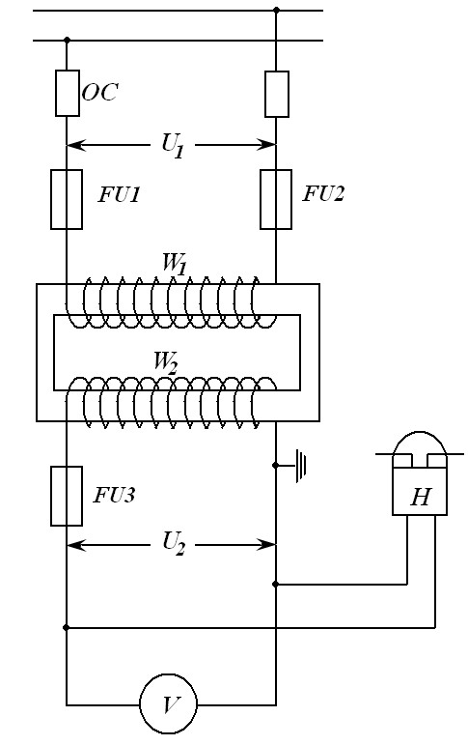

1 – расм. Кучланиш трансформаторни тузилиши ва уланиш схемаси.

U2 кучланиш, биринчи ғалтакдаги U1 кучланишдан кам бўлади. N марта кам бўлган W2 иккинчи ғалтакни ўрами, биринчи ғалтагини W1. Ғалтаклар чўлғамлари сонининг бир-бирига нисбатини трансформациялаш коэффициенти дейилади ва КI белгиланади. Агар кучланиш трансформаторни иккинчи чулғамига юклама уланган бўлса унда U2. Э.Ю.К дан, иккинчи ғалтагида йўл қўйилган исрофини қийматига кам бўлади.

Бу қиймат кам бўлгани учун уни инобатга олмаслик мумкин. Кучланиш трансформаторни паспортида уларни трансформация коэффициенти каср ҳисобида келтирилган, суратда – биринчи чулғамни номинал кучланиши, махражда – иккинчи ғалтакни номинал кучланиши. Масалан трансформаторни паспортида 100 10000 берилса, бу шуни кўратади, у кучланиши 10 кВ тармоққа уланади уни трансформация коэффиценти. Кучланиш трансформаторларни тўғри улаш учун ўзаро ва йўналган қувват релени ўлчаш, ваттметрни ва счётчикларни чулғамли чиқиш кистичларини белгилаб чиқишади, қуйидаги биринчи чулғамни бошланишини – А, охирини – Х, иккинчи чулғамни бошланиши – а, охирини Х. Кучланиш трансформаторни улашда биринчи ғалтагини бошланишини фазаларга уланади, охирини бир нуқтага (нол нуқтага) улашади. Агар уларни фазалар ора кучланишга улашда, биринчи чулғамни бошланишини бошланиши фазага улайди уларни кетма кетлигига қараб.

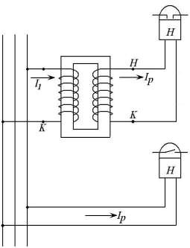

5 – расм. Кучланиш трансформаторини чўлғами бошланишини ва оҳирини белгилаш.

Масалан, иккита кучланиш трансформаторини фазалар аро кучланишга АС ва ВС уланишида, фазаларни кетма кетлиги А, В, С биринчи кучланиш трансформатор уланади фазани бошланиши А фазага, охири – фаза В, иккинчи трансформаторни бошланиши фаза В, охири фаза С. Иккинчи чулғамни бошланишини ва охирини маркировкалашда (белгилашда) уни бошланишини “н” иккинчи ғалтакдан ток чиқадиган қисмини белгиланади. Агар биринчи ғалтакка ток кирадиган жойни Н белгиланса, иккинчи ғалтакда ток чиқадиган жойини “н” белгиланади. Шу усул асосида, яъни маркировка ва ғалтакни улашда реледан ўтаёткан токни йўналиши, 5 - расмда кўрсатилгандай, кучланиш трансформатор орқали уни уланишига токни йўналиши шундай бўлади. Тармоқни тўғри улангандай. Кучланиш трансформаторлар бир фазали ва уч фазали бўлади. Бир фазали трансформаторлар қўйилган вазифасига қараб ўзаро ҳар хил схемага уланиши мумкин. **Ўлчовчи трансформатор** - ўлчов ва бошқариш учун мўлжалланган электр трансформатори (масалан, тармоқларнинг ўрни ҳимоя қилиш тизимларида) кучланишни, ток ёки ўзгарувчан токнинг (50 Гц, 60 Гц) частотали электр сигналини.

У ўлчаш мосламасини бевосита уланиши ноқулай ёки имконсиз бўлган ҳолларда, масалан, жуда юқори ток ёки кучланишни ўлчашда қўлланилади. Бирламчи занжирни ўлчаш ёки бошқариш палласидан галваник изоляциясини таъминлаш учун ҳам фойдаланилади.

**Ўлчовчи ток трансформатори** - бу катта токни ўлчаш учун қулай бўлган қийматга айлантириш учун ишлаб чиқарилган трансформатор. Ток трансформаторининг бирламчи чўлғами ўлчанадиган ўзгарувчан ток ўтказгичи хисобланса, иккинчи ўрамга эса ўлчов асбоблари уланади. Ток трансформаторининг иккиламчи ўрамида оқадиган ток унинг бирламчи ўрамидаги ток билан мутаносибдир. Иккиламчи чўлғамдаги чўлғамлар сони ундаги иш токи 5A га тенг бўладиган тарзда олинади .

**Разрядниклар, ортиқча кучланишни чегаралагичлар, уларнинг тузилиши ва ишлаш принципи, афзалликлари ва камчиликлари**

Электр қурилмаларини ишлатиш пайтида номинал қийматлардан (ортиқча кучланиш) сезиларли даражада ошиб кетадиган кучланиш пайдо бўлади. Ушбу ҳаддан ташқари кучланиш ускунанинг электр изоляциясини шкастлантириб , қурилмага зарар етказиши мумкин. Электр изоляциясининг бузилишига йўл қўймаслик учун у ушбу ҳаддан ташқари кучланишларга қарши чидаши керак. Бироқ, ускунанинг умумий ўлчамлари жуда катта, чунки ҳаддан ташқари кучланиш номинал кучланишдан 6-8 баравар кўп бўлиши мумкин. Изоляцияни енгиллаштириш учун, натижада ҳаддан ташқари кучланиш разрядниклар томонидан чекланади ва ускунанинг изоляцияси ушбу чекланган ҳаддан ташқари кучланиш қийматига мувофиқ танланади. Олинган ҳаддан ташқари кучланиш икки гуруҳга бўлинади: ички (коммутация) ва ташқи (атмосфера). **Иссиклик релелари** техник тизимлар электр жихозларини ортиқча юкланиш токидан химоя қилиш учун ишлатилади. Умуман олганда реле занжирга кетма-кет уланган иситгич (нихромдан тайѐрланган сим ѐки металдан тайѐрланган спирал), хамда бошқариш занжирига уланган биметалл пластина ва контактлардан тузилган. Иситгичдан ажралиб чиққан иссиқликдан биметалл пластина эгилади ва ричаглар тизими орқали таъсир кўрсатиб контактларни узиб қўяди. Биметалл пластина совигандан сўнг контактларни асл холига қайтариш учун махсус тугмачалари босилади. Иссиқлик релелари (Расм 1) магнитли юргизгичларга ўрнатилган бўлади. Уларни танлашда қуйидаги формуладан фойдаланилади. Iб.м=1,05…1,1Iиш

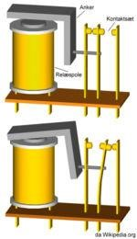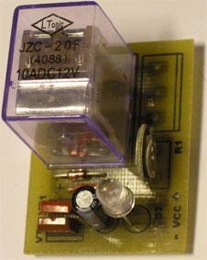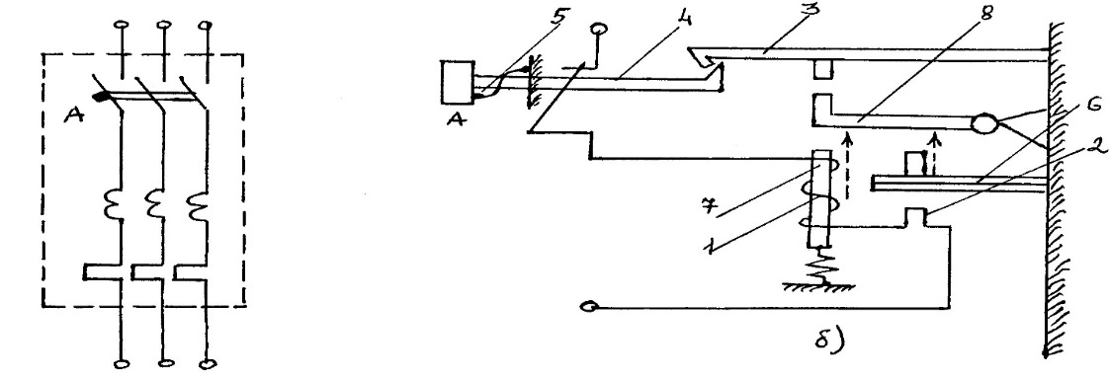

1-расм.Реле тузилиши ва иссиқлик релесини принципиал схемаси**.**

**Коммутация ва химоя аппаратларининг асосий характерли носозликлари**

Электр ускуналарга ҳимоя аппаратларини танлаш электр юритмалар эксплуатациясида турли аварияли ҳолатлар юзага келишига сабаб; жумладан технологик ортиқча юкланиш, тўлиқсиз фазада қолиши ва фазалар носиметрияси, роторни сиқилиб қолиши, совитиш шароитини ёмонлашуви, изоляциясининг намланиши ва бошқалар. Бу авария ҳолатларда электр ускуналар (мотор) ишдан чиқмаслиги учун у ишончли ҳимоя қилиниши ва тармоқдан ўз вақтида ажратилиши зарур. Электр моторларнинг технологик ортиқча юкланиши деб технологик машиналарнинг қаршилик моменти ёки тезлиги ўзгариши оқибатида моторларда ортиқча ток бўлишига айтилади. Бу ҳолда моторлар қизиб ишлайди, изоляцияси ортиқча қизишдан эскиради, ўзининг изоляцияловчи хусусиятларини йўқотади, эластиклиги кетади, секин аста емирилади ва яроқсиз ҳолга келади. Тўлиқсиз фазада ишлаш режими бирор фазаси узилганда, ёки эрувчи сақлагич эриб кетганда, уланиш жойларида носозликлар бўлганда юзага келади. Бу ҳолда фазалар орасида ток ва кучланишлар қайта тақсимланади, мотор тез ишдан чиқади, ишлаб турсада, у қизиб кетади. Тўлиқсиз фазада иш режимига айниқса кам ва ўрта қувватли моторлар сезгир бўлади. Масалан Р = 20кВт ли моторлар учун ортиқча юкланиш 50% бўлганда хавфли бўлса, Р = 20кВт қувватли моторларда 25% ортиқча юкланиш хавфли режимлардан ҳисобланади. Мотор бу ҳолда қисқа туташув режимида қолади. Мотор тезда куйиб кетади, чунки чулғамлардан

н (5 − 7)I токи оғади. 10-15 сек. да мотор ҳарорати руҳсат берилган қийматидан ортиб кетади. Кичик ва ўрта қувватли моторлада қизиш доимийси кичик бўлади ва роторнинг тўхтаб қолиши катта хавф туғдиради. Ҳимоя аппаратларига қўйиладиган асосий талаб шундан иборатки, улар электр моторни турли нонормал ва авария режимларида қизишига йўл қўймасликлари, тармоқни ўз вақтида ажратишлари лозим. Ҳимоя воситаси моторни ортиқча юкланишида унинг қувватидан тўлароқ фойдаланиш имкониятини бериши, яъни руҳсат берилган ҳароратга яқин ҳароратда ишга тушиши зарур. Қисқа муддатли ортиқча юкланиш режимларида эса мотор ишончли ишлаб туриши лозим. Шу билан бирга ҳимоя аппаратлари ўта юқори юкланишларда моторни тармоғдан ўз вақтида, тез ажратиши ва тез совиб яна қайта ишга туширилишига тайёр бўлиб туриши лозим. Улар қишлоқ ва сув хўжалиги шароитларида ишончли ишлаб туришлари, фойдаланишга қулай бўлишлари, турли режимларда универсал бўлишлари мақсадга мувофиқ бўлади. Бизга ҳимоя аппаратларининг кўплаб турлари маълум. Улар вазифасига кўра уч гуруҳга бўлинади. 1. Махсус ҳимоя аппаратлари, маълум бир кўрсаткич бўйича ишга тушади, бирор хил авария режимидан ҳимоя қилади. Бу курилмаларга ЕЛ – 8, ЕЛ-10, Е – 511, РОФ, РНФ киради, улар тўлиқсиз фазада ёки фазалар носимметриясидан ҳимоя қилади. Сақловчи муфталар – роторни тўхтаб қолишидан ҳимоя қилади. ЗОУП, РУД – изоляция қаршилиги меъёрдан пасайиб кетганда тармоғни ажратади. 2. Универсал воситалар бир неча авария режимларидан ҳимоя қилади. Бунда моторнинг бирор бир катталиги, масалан ток бўйича назорат қилиниши мумкин. бу гуруҳ аппаратларига РТТ, РТЛ, ТРН, ТРА – иссиқлик релелари, УВТЗ, ФУЗ ва бошқа қизишдан ҳимоя аппаратлари киради. 3. Учинчи гуруҳ ҳимоя аппаратларига комплекс ҳимоя аппаратлари киради, улар барча авария режимларида электр моторларни ҳимоя қилади, бир неча кўрсаткичлар бўйича ишга тушиши мумкин. Бу гуруҳга УЗ – 1, ШЭП – 5802 бошқариш станцияси «КАСКАД» ва бошқалар киради. Назорат қилинаётган катталикка қараб, барча ҳимоя аппаратлари бўлиши мумкин ток, иссиқлик, ҳарорат, фазавий, кучланиш ва комплексли бўлади. Ҳимоя аппаратларини техник кўрсаткичлар бўйича танлаш. Ҳимоя воситасини танлаш учун авария режим структурасини аниқлаш керак. Авария режимидаги энг муҳим кўрсаткични белгилаб олиб, конкрет электр куч қурилмасининг катталиклари ва қийматлари бўйича ҳимоя воситасининг ишга тушиш ҳолати аниқланилади. Изланишлар натижасида ҳар бир химоя воситасининг самарали фойдаланиш оралиқлари белгиланган. Нисбатан доимий, кам ўзгарувчи юкламали электр моторларда иссиқлик релеси тавсия қилинади. Доимий юкланишли моторлар учун фаза ўзгаришларига сезгир ҳимоя аппаратлари ўрнатилади (насос, вентиляторлар учун).

**Ускуналарни таъмирлашга тайёрлаш**

Хавфсиз ва муваффақиятли таъмирлаш ишлари асосан жиҳозларни таъмирлашга тайёрлаш ва технологик қурилмаларда муайян ишларни бажарадиган мутахассислар томонидан иш жойини ташкил этишга боғлиқ. Шахсий аппаратни, аппаратлар гуруҳини ёки умуман ўрнатишни тайёрлаш уларни тўхтатиш ёки ўчириш билан бошланади. Ўрнатишни тўлиқ тўхтатмасдан алоҳида жиҳозларни таъмирлаш фақат ортиқча жиҳозлар мавжуд бўлган жойлар учун мумкин, насослар ва компрессорлар одатда захира билан бажарилади. Захира ускуналарини мунтазам таъмирлаш доимий равишда амалга оширилади. Aсосий талаб - захира ускуналари доимо яхши ҳолатда бўлиши керак. Талаб фақат эҳтиёт қисмлар, материаллар ва ускуналарнинг тўлиқ таъминоти мавжуд бўлганда амалга оширилади. Aсосий жиҳозларни (устунлар, печлар, иссиқлик алмашинувчилари, реакторлар, трубопроводлар, клапанлар) жорий таъмирлаш технологик блок ёпилганда амалга оширилади. Жорий таъмирлаш ўрнатиш ёки технологик линиянинг тўлиқ ўчирилиши билан боғлиқ. Шу сабабли, ускуналарни таъмирлаш ва тозалашга тайёрлаш қисқа вақт ичида юқори ташкилий даражада амалга оширилиши керак. Жараённинг муваффақиятли ишлаши учун вақти-вақти билан таъмирланган маҳсулотлардан мақбул меҳнат, моддий ва молиявий харажатлар эвазига керакли сифат кўрсаткичларини олишини таъминлайдиган шарт-шароитларни яратиш бўйича чора-тадбирларни амалга ошириш зарур. Ушбу муаммони ҳал қилишга қаратилган чора-тадбирлар қаторида прогрессив технологик жараёнлар, юқори самарали ускуналар, ишлаб чиқаришни ташкил этишнинг янги усулларини жорий этиш; ишлаб чиқаришни маълум машиналарни ва агрегатларни таъмирлаш учун тайёрлаш; ишлаб чиқаришни молиялаштириш ва моддий-техника таъминоти. Таъмирлаш ишларини ташкил этишидан қатъи назар, муҳандислик-техник ва бошқарув ходимлари жиҳозлар таъмирлаш учун тўхтатилгунга қадар тайёргарлик ишларининг бажарилишини таъминлаши шарт. Ускунани таъмирга чиқаришга тайёрлаш таъмирлаш ҳажмини белгилаш (нуқсонли баённома тузиш), материаллар ва эҳтиёт қисмлар билан таъминлашдан иборат. Ускунани тўхтатишдан олдин, зарур воситалар ва мосламаларни, иш жойларини, тақсимлаш мосламаларини, ёритиш ва босимли ҳаво таъминотини тайёрлаш. Юк кўтариш механизмлари ва узатиш қурилмалари теҳник назорат қоидаларига мувофиқ текширилиши ва синовдан ўтказилиши керак. Аппаратни тўхтатишдан олдин, устахонанинг (ёки участканинг) муҳандислик-техник ва бошқарув ходимлари ташқи экспертизани ўтказадилар ва юк кўтарилган қисмнинг ишлашини текширадилар. Дастлабки нуқсонлар рўйхати асосида таъмирлаш ишларининг тармоқ жадвали тузилади. Аппаратлар , ускуналар ва барча жиҳозларни тозалаш ишлари масъул шахснинг рухсати билан амалга оширилади. Барча турдаги жиҳозларни таъмирлаш корхонанинг бош муҳандиси томонидан тасдиқланган профилактика ишларининг режали жадвалига мувофиқ амалга оширилиши керак. Ускунани текшириш ва таъмирлашга тайёрлаш тартиби завод йўриқномасида белгиланади.

Техник хизмат кўрсатиш жиҳозларни ишлашга тўғри тайёрлаш, тегишли техник хизмат кўрсатиш, хавфсизлик қоидаларига риоя қилиш, ўз вақтида таъмирлаш ва ҳ.к. хисобга олинган усулда бажарилади. Детални таъмирлаш ёки тайёрлаш учун технологик жараёнга мувофиқ техник регламентга мос келадиган дастгоҳ асбоблари аниқланади. Ушбу иш қисмини қайта ишлаш билан боғлиқ бўлган барча операциялар ва ўтишлар учун, шунингдек ускунани ишга тайёрлаш, қисмини дастгоҳга ўрнатиш ва ўлчаш, асбобнинг ҳолатини ўзгартириш, қисмини дастгоҳдан олиб ташлаш билан боғлиқ бўлган ўтиш учун амалга оширилади.

**Тамирлашдан кейин электр жихозларини синаш**

Ускунани таъмирдан кейин қабул қилиш вазифаси, умуман, агрегатлар ва ускуналар ва тизимларни таъмирлаш сифатини текшириш.

Ускунани қабул қилгандан сўнг улар қуйидагиларни ишлаб чиқарадилар:

визуал текшириш;

жиҳозларни йиғиш сифатини ва тўлиқлигини текшириш;

мустахкамлик ва қувват синови;

назорат органлари ва тизимларини, ускуналарнинг хавфсизлик талабларига мувофиқлигини текшириш;

холостой ход синовлар ( машиналар, механизмлар ва қурилмалар учун);

юклама остидаги синовлар.

Синовни бошлашдан олдин барча ишқаланувчи ва ҳаракатланувчи қисмлар ва жиҳозларнинг қисмлари мойланиши керак; картерлар ва ёғлаш тизимлари ёг билан тўлдирилган бўлсин. Холостой ходнинг синов пайтида ҳимоя воситалари ва блокировкалар ишининг ишончлилиги текширилади; таъмирлаш жараёнида ўзгаришларга олиб келиши мумкин бўлган ушбу хусусиятларнинг техник маълумотларини таққослаш амалга оширилади.

Ускунани ишдан бўшатиш синовлари натижалари далолатнома билан расмийлаштирилади.

Ускунани якуний қабул қилиш юк остида ишлаб чиқариш шароитида синов орқали амалга оширилади.

Ускунанинг турига ва бажарилган таъмирлаш турига қараб, ускунанинг юк остида ишлаши учун синов муддати белгиланади. Aгар қабул қилиш пайтида нуқсонлар аниқланса, уларни бартараф этиш учун вақт сарфланиши ва катта миқдордаги ишларнинг бажарилиши керак бўлса, таъмирлаш гуруҳининг иши қониқарсиз деб топилади ва ускуналар камчиликни келтириб чиқарган жамоа (таъмирлаш ташкилоти) ҳисобидан такрорий таъмирдан ўтказилади. Қабул қилиш жараёнида аниқланган кичик камчиликлар таъмирлаш гуруҳи томонидан қўшимча харажатларсиз бартараф этилади. Чет ташкилоти томонидан олиб бориладиган ускуналарни таъмирдан қабул қилиш буюртмачининг вакиллари, чет томон таъмирлаш ташкилотининг вакилларидан иборат комиссия томонидан амалга оширилади ва далолатнома билан расмийлаштирилади.

Ускунани комиссия қабул қилгандан сўнг, таъмирлаш гуруҳи кафолат сертификатини тузади. Кафолат гувоҳномаси - таъмирланган ускунанинг муайян вақт давомида муаммосиз ишлашини кафолатловчи ҳужжат. Кафолат муддати тугашидан олдин ускуналар ишламай қолса, барча носозликлар таъмирлаш гуруҳи томонидан қўшимча харажатларсиз бартараф этилади. Кафолат сертификати таъмирлаш гуруҳи аъзолари томонидан имзоланади. Ускунани таъмирдан қабул қилиш корхона раҳбарининг буйруғи билан тайинланган ишчи комиссиялар томонидан амалга оширилади. Қоидага кўра, ишчи қўмита раиси заводнинг бош механиги ёки цехнинг бошлиғи ҳисобланади.

Ишчи комиссиялар таркибига устахоналар, ускуналар ўрнатилган жойлар ва таъмирлаш хизмати вакиллари киради.

Ишчи комиссиялар текширадилар:

бажарилган ишларнинг нуқсонли баённомада ва таъмирлаш режасида назарда тутилган ишлар ҳажмига мувофиқлиги;

ускуналарни синовдан ўтказиш;

таъмирлаш сифатини назорат қилиш;

бажарилган таъмирлаш тўғрисидаги тўлдирилган ҳужжатлар ва унда белгилар мавжудлиги;

бажарилган ишларга баҳо бериш.

Ускуналарни қабул қилиш корхона буюртмаси билан тайинланган корхона комиссияси томонидан амалга оширилади.

Қоида тариқасида корхона комиссиясига корхонанинг бош муҳандиси, бош механик, хавфсизлик бўйича муҳандис, корхона касаба уюшма қўмитаси вакиллари киради.

Корхона комиссияси таъмирлашни якунлаши ва корхонанинг қабул қилишга тайёрлигини аниқлайди. Комиссия хулосаси ишлаб чиқариш ёки саноат бирлашмаси раҳбариятига юборилади.

Умуман корхона таъмирдан қабул қилиш учун қабул комиссиялари ассоциация (юқори ташкилот) раҳбарининг буйруғи билан тайинланади.

Қабул комиссиялари таркибига қуйидагилар киради: уюшма ёки бошқа юқори ташкилот вакили;

завод касаба уюшма қўмитаси вакили;

таъмирлаш хизмати вакиллари;

касаба уюшмаларининг техник инспектори;

санитария назорати органларининг вакили;

ёнғин хавфсизлиги органларининг вакили;

Госгортекҳнадзор органлари ва бошқа давлат назорат органларининг вакили.